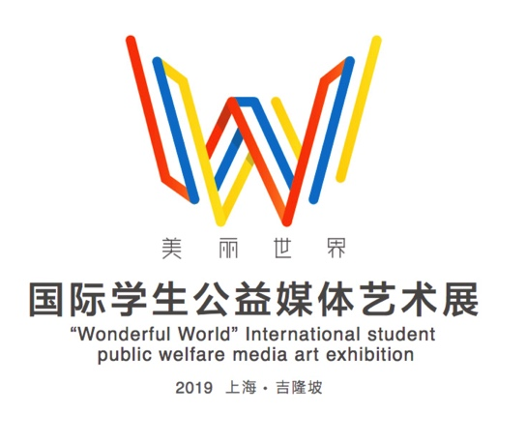
2019年“美丽世界”VC短视频创作大赛征稿启事

由中国国际文化交流中心和上海市奉贤区人民政府主办，上海奉贤区文化和旅游局、青岛科技大学和青岛霹雳火信息技术有限公司承办的2019 年“美丽世界”VC短视频创作大赛，面向社会公开募集作品，将于2019年5月24日-5月26日在中国上海举办。2019 年第三届“美丽世界”国际学生公益媒体艺术展增设“美丽世界” VC短视频创作大赛板块。
以VC短视频为载体，围绕中国“一带一路”倡议的人文交流与民心相同，组委会通过每年一次的跨文化融合、公益性主题创作活动，希望国内外参赛者共同来讲述公益类、文化类的故事，增进对人与环境、人与科技、人与动物、跨文化融合与交流、文化传承与创新等诸多全球问题的关注，推出更多社会需要的优质VC短视频，促进社会发展更美丽。

2019年第三届“美丽世界”国际学生公益媒体艺术展组委会
上海市奉贤区文化和旅游局
青岛科技大学国际影像艺术研究所
青岛霹雳火科技有限公司
电话：+086 （0532） 88958971
2019年3月

- 活动组织
- 主办单位：
中国国际文化交流中心
上海奉贤区人民政府
- 承办单位：
上海奉贤区文化和旅游局
青岛科技大学
青岛霹雳火信息技术有限公司

- 协办：
中译语通文娱科技（青岛）有限公司
人民出版社图典分社
- 大赛组委会：
主 席：宫 林（北京电影学院 教授 博导）
副主席：王晓东（中译语通文娱科技（青岛）有限公司 执行董事）

评 委：
宫林（北京电影学院 教授 博导）
李乔（马来西亚KDU大学 教授、博导）
郑冠平（美国中田纳西州立大学 教授 孔子学院院长）
Christian Malterer（柏林新媒体协会副会长 柏林媒体学院校长）
金正铉（青岛科技大学国际教授、博导）

顾 问：
张肖红（中国国际文化交流中心）
庄木弟（上海奉贤区委书记）
侯俊智（人民出版社图典分社）

- 策展人：杨建华 教授

- 征集平台：社会公开征集、部分年龄段。

二、VC短视频大赛创作主题（社会公开募集）
1. 不限定素材自由创作板块
以任何内容为创作或剪辑素材，用美丽世界官网“VC短视频”提供的10个APP模板自由创作10-15秒短视频；
- 作品征稿时间从即日起至2019年4月1-5月15日截止；
- 5月25日在官方网站专门板块公开获奖名单并颁发奖品和证书。
- 一等奖6名、二等奖12名、三等奖30名，优秀奖50名，具体奖项见活动官网；
- 参赛作品请上传到官方网站: http://www.wonderfulworld-edu.com

2. 指定使用2019“美丽世界”网站上所有公益活动作品（微电影、动画、漫画与插画）作为二度素材创作“VC短视频”。用官网中“VC短视频”提供的10个APP模板，自由创作或剪辑10-15秒的短视频。
- 作品征稿时间从即日起至2019年7月30日截止；
- 8月30日在官方网站专项板块公开获奖名单并颁发奖品和证书。
- 一等奖6名、二等奖12名、三等奖30名，优秀奖50名，具体奖项见官网
- 参赛作品请上传到官方网站: http://www.wonderfulworld-edu.com

附件2：

日 程 安 排

日期 | 活动安排
第一天2019年5月24日（周五） | - 国际国内专家抵达上海和登记
第二天2019年5月25日（周六） | - VC短视频专家终审；
第三天2019年5月26日（周日） | - （上午）开幕式：VC短视频展览及颁奖典礼；  - （下午）自由活动或离开；

附件3：
2019年“美丽世界”VC短视频创作大赛
作品注册表

2019年“美丽世界”VC短视频创作大赛
- 主题: 1、不限定创作素材可自由创作（截止时间：2019.05.15）

2、指定使用2019“美丽世界”网站上所有活动公益作品内容（微电影、动画、漫画与插画）作为二度素材创作（截止时间：2019.07.30）

- 活动地点：上海市奉贤区图书馆（解放东路889号）
- 基本信息
1 姓名: | 2作品类别： □自由创作 □“美丽世界”VC短视频
3国际/城市：
4 学校：
5 指导教师:
6 组别： □ 小学组 □中学组
7 联系电话： |  | 8电子邮件：
9 详细通讯地址 (请务必填写准确):

作品中文名称： |  | 作品英文名称：
作品简介：（150字以内）

注册截止时间 : 2019/05/15（请在2019/05/10之前将作品注册表及参赛作品发送至mlsjcomic@163.com）或http://www.wonderfulworld-edu.com提交
- 作品文件提交 E-mail： mlsjcomic@163.com
- 提交文件命名为“国家+学校（单位）+作品名称”的压缩文件夹，文件夹内包含内容及格式详见活动章程。
- 每个作品单独填写一张报名表，提交作者一张半身照片（大小300KB以上），与作品文件放置在同一个电子邮件中。
- 提交注册表示：
我已经仔细阅读以上特别说明；
同意尊重各国文化；
同意作品展示；
同意信息和作品可以作为活动宣传展示与出版物；
同意个人信息收集；
同意作品授权；
承诺学术端正，承诺原创。

年 月 日 姓名 指导老师签字: （电子签名即可）

中国 山东省 青岛市 崂山区松岭路99号 青岛科技大学 传媒学院 TEL:+86( 0532 )88958971

